
POWIATOWY URZĄD PRACY W KOLNIE
ul. Wojska Polskiego 46, 18-500 Kolno, tel. 86 278 95 10, fax. 86 278 95 14, e-mail: biko@praca.gov.pl

MONITORING ZAWODÓW
DEFICYTOWYCH I NADWYŻKOWYCH
W POWIECIE KOLNEŃSKIM
za 2011 rok



Kolno - marzec 2012r.

WSTĘP
Monitoring zawodów jest procesem systematycznego obserwowania zjawisk zachodzących na rynku pracy, formułowania ocen, wniosków i ostrzeżeń dla systemu kształcenia zawodowego i szkolenia bezrobotnych. Monitoring określa popyt i podaż na poszczególnych rynkach zawodowo-terytorialnych. W ramach monitoringu określa się rankingi zawodów deficytowych i nadwyżkowych, co jest istotne dla lokalnej edukacji jak
i potrzeb szkoleniowych bezrobotnych. Źródłem informacji niezbędnych do prowadzenia monitoringu zawodów nadwyżkowych i deficytowych jest zbiór zawodów i specjalności zarejestrowanych osób oraz ofert pracy.
Statystyka z zakresu stosowania zawodów i specjalności zarejestrowanych bezrobotnych sporządzana jest na podstawie Rozporządzenia Ministra Gospodarki
i Pracy z dnia 8 grudnia 2004 r. w sprawie klasyfikacji zawodów i specjalności dla potrzeb rynku pracy oraz zakresu jej stosowania (Dz. U. Nr 265, poz. 2644 z późn. zm.).
Monitoring zawodów deficytowych i nadwyżkowych prowadzony jest w oparciu o ujednolicone dla całego kraju Zalecenia metodyczne opracowane przez Departament Rynku Pracy Ministerstwa Pracy i Polityki Społecznej, a podstawowym źródłem informacji niniejszego opracowania są Raporty i wskaźniki wygenerowane z aplikacji MZ – Monitoring Zawodów, zamieszczonej na stronie internetowej https://mz.praca.gov.pl na podstawie danych statystycznych zebranych z urzędów pracy, zawartych w :
- Załączniku nr 3 do sprawozdania MPiPS-01 – „Bezrobotni oraz oferty pracy według zawodów i specjalności za II półrocze 2011 roku”
- Załączniku nr 2 do sprawozdania MPiPS-01 – „Bezrobotni według rodzaju działalności ostatniego miejsca pracy oraz oferty pracy za II półrocze 2011 roku”.

Głównym celem badania zawodów nadwyżkowych i deficytowych jest stworzenie ich rankingów, które stanowią narzędzie dla monitoringu. Monitoring pozwala na formułowanie ocen i wniosków dla systemu kształcenia zawodowego i szkolenia bezrobotnych i ma służyć lepszemu dopasowaniu kwalifikacji osób poszukujących pracy do oczekiwań pracodawców.
Opracowanie zawiera analizę skali i struktury bezrobocia w zawodach oraz popytu na pracę dla poszczególnych zawodów z punktu widzenia ofert pracy zgłaszanych do powiatowych urzędów pracy. Bada także zawody wykazujące deficytowość lub nadwyżkę pracowników.

Do zawodów deficytowych zaliczyć należy wszystkie zawody, dla których wskaźnik intensywności nadwyżki (stosunek średniej miesięcznej liczby zgłoszonych ofert pracy w danym zawodzie do średniej miesięcznej liczby zarejestrowanych bezrobotnych w danym zawodzie) jest większy od 1,1.
Zawody, które wykazują równowagę to zawody, dla których wskaźnik intensywności dla danego zawodu zawiera się w przedziale od 0,9 do 1,1.
Zawody nadwyżkowe posiadają wskaźnik intensywności nadwyżki mniejszy od 0,9.
Zawody deficytowe i nadwyżkowe zostały wyznaczone w oparciu o następujące mierniki – raporty, wygenerowane z aplikacji MZ – Monitoring Zawodów:
- średnią miesięczną nadwyżkę (deficyt) podaży siły roboczej w zawodzie,
- wskaźnik intensywności nadwyżki (deficytu) zawodów,
- wskaźnik szansy uzyskania oferty w zawodzie,
- wskaźnik długotrwałego bezrobocia w zawodzie,
- wskaźniki struktury bezrobotnych według zawodów,
- wskaźniki struktury bezrobotnych według PKD,
- wskaźniki struktury ofert pracy według zawodów,
- wskaźniki struktury ofert pracy według PKD.

  - ANALIZA BEZROBOCIA WG ZAWODÓW ( GRUP ZAWODÓW)

Na koniec 2011 roku w rejestrach Powiatowego Urzędu Pracy w Kolnie pozostawało bez pracy 3116 osób. Sytuacja na lokalnym rynku pracy w porównaniu do końca 2010 roku, uległa pogorszeniu, odnotowywano wzrost liczby bezrobotnych, w porównaniu z końcem 2010 roku (3065 osób bezrobotnych) liczba bezrobotnych zwiększyła się o 51 osób bezrobotnych, tj. o 1,7%.
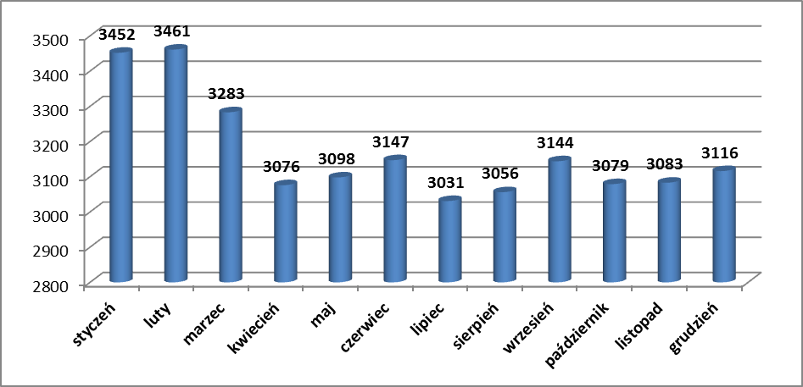
Bezrobocie na terenie powiatu kolneńskiego w poszczególnych miesiącach 2011r.
W analizowanym okresie w porównaniu z końcem poprzedniego roku zwiększyła się także stopa bezrobocia, jej wartość w grudniu 2011 roku wynosiła 19,1% i zwiększyła się o 0,2 punktu procentowego w stosunku do grudnia 2010r. (18,9%).
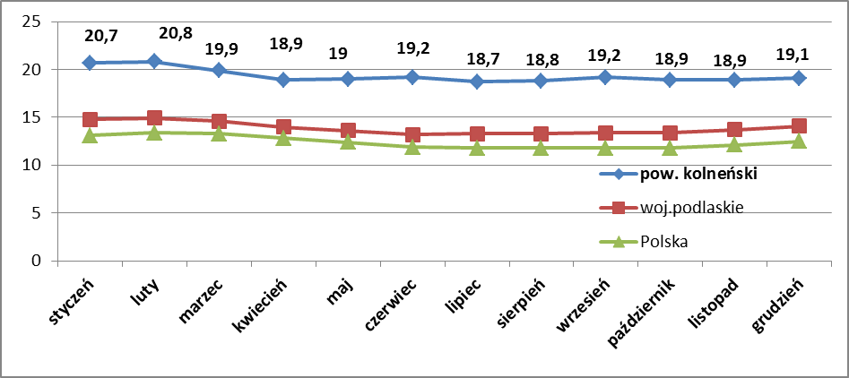
Kształtowanie się poziomu stopy bezrobocia poszczególnych miesiącach 2011r.
Na koniec 2011 r. największy udział w strukturze bezrobotnych mieli bezrobotni bez zawodu i o niskich kwalifikacjach zawodowych, bez zawodu zarejestrowanych było 1040 osób bezrobotnych.
W PUP w Kolnie, biorąc pod uwagę duże grupy zawodowe, w ujęciu procentowym dominują (wg. kodów grup zawodów):
- „robotnicy w przetwórstwie spożywczym, obróbce drewna, produkcji wyrobów tekstylnych i pokrewni” ( kod 75 - piekarze i cukiernicy, masarze i robotnicy w przetwórstwie ryb, krawcy, szwaczki) – 14,3064
- „robotnicy obróbki metali i mechanicy maszyn i urządzeń” (kod 72 – ślusarze i pokrewni, mechanicy pojazdów samochodowych, spawacze, operatorzy obrabiarek skrawających) – 11,6089
- „sprzedawcy i pokrewni” (kod 52 – sprzedawcy sklepowi, właściciele sklepów) – 13,1502
- „pracownicy usług osobistych” ( kod 51 – kucharze, fryzjerzy, gospodarze budynków) – 10,0674.
- „robotnicy pomocniczy w górnictwie, przemyśle, budownictwie i transporcie” (kod 93 – robotnicy pomocn. w budownictwie ogólnym, robotnicy przy pracach prostych ) – 6,7437

Bezrobotni zarejestrowani w końcu 2011r. w powiecie kolneńskim,
wg wielkich głównych grup zawodów
Analizując strukturę bezrobotnych wg zawodów należy stwierdzić, że na koniec omawianego okresu dominującą grupą zarejestrowanych bezrobotnych były osoby nie posiadające zawodu (kod 000000) – 1040 osób, co stanowi 33,4% ogółu zarejestrowanych bezrobotnych.
Grupa osób bez zawodu obejmuje osoby nieposiadające wykształcenia zawodowego, bądź osoby bez odpowiedniego świadectwa (dyplomu) szkolnego lub kursowego potwierdzającego nabyte umiejętności bądź zawód.
Zgodnie z powyższym w grupie bezrobotnych bez zawodu ujęte zostały osoby, które ukończyły szkoły średnie, typu liceum ogólnokształcące lub liceum profilowane.
Niski poziom wykształcenia osób bezrobotnych, a także niedopasowanie ich kwalifikacji do potrzeb rynku pracy sprawia, że bezrobotni ci stają się mało konkurencyjni dla pracodawców, a wyścig po oferty pracy wygrywają osoby z większymi kwalifikacjami, najczęściej z wykształceniem zawodowym i wyższym.
Ciekawym zjawiskiem, któremu warto poświęcić bardziej dogłębną analizę są zmiany w poziomie bezrobocia, a w szczególności „napływ” i „odpływ” bezrobotnych. Na przestrzeni 2011 roku zarejestrowało się 2935 osób bezrobotnych, natomiast z ewidencji bezrobotnych wykluczono 2884 osoby.
W ujęciu dużych grup zawodów największy napływ bezrobotnych w omawianym okresie odnotowano w grupie robotnicy w przetwórstwie spożywczym, obróbce drewna, produkcji wyrobów tekstylnych i pokrewni ( kod 75- szwaczki, krawcy, piekarze, masarze) - ze wskaźnikiem 15,6401
Następne uplasowały się grupy:
- sprzedawcy i pokrewni (kod 52 – sprzedawcy sklepowi, kasjerzy) – 12,0042
- robotnicy obróbki metali, mechanicy maszyn i urządzeń i pokrewni
(kod 72 - ustawiacze i operatorzy obrabiarek do metali, mechanicy pojazdów samochodowych, ślusarze i pokrewni) - ze wskaźnikiem 12,0591
- pracownicy usług osobistych (kod 51 – kucharze, fryzjerzy, gospodarze budynków) – 8,0042
- średni personel nauk fizycznych, chemicznych i technicznych (kod 31 – technicy mechanicy, technicy technologii żywności) – 7,4777
- średni personel do spraw biznesu i administracji (kod 33 – pracownicy administracyjni, księgowi, średni personel do spraw statystyki i dziedzin pokrewnych,) – 5,0027
- robotnicy pomocniczy w górnictwie, przemyśle, budownictwie i transporcie
(kod 93 – robotnicy przy pracach prostych w przemyśle, robotnicy pomocniczy w budownictwie) – 4,9500
- specjaliści do spraw ekonomicznych i zarządzania (kod 71 – specjaliści do spraw administracji i rozwoju, specjaliści do spraw zarządzania) – 3,4229.

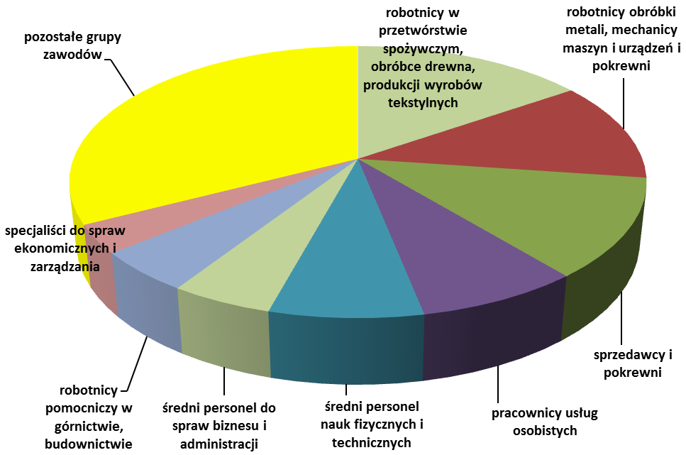

Struktura napływu bezrobotnych w 2011 r. w powiecie kolneńskim,
wg wielkich głównych grup zawodów

Analizując grupy zawodów i specjalności według kodów sześciocyfrowych należy stwierdzić, że spośród 2935 osób zarejestrowanych w 2011 roku odnotowano największy napływ bezrobotnych „bez zawodu”– 1036 osób (tj. 35,3% ogółu zarejestrowanych bezrobotnych w tym okresie).
Wśród bezrobotnych, rejestrujących się w omawianym okresie najwięcej było osób o zawodach:
- sprzedawca (kod zawodu 522301) – 205 osób – 7% „napływu”
- szwaczka (kod zawodu 753303) – 74 osoby – 2,5% „napływu
- robotnik gospodarczy (kod zawodu 515303) – 63 osoby – 2,2% „napływu”
- technik mechanik (kod zawodu 311504) – 61 osób – 2,1% „napływu”
- krawiec (kod zawodu 753105) – 58 osób – 2% „napływu”
- piekarz (kod zawodu 741390) – 57 osób – 1,9% „napływu”
- ślusarz (kod zawodu 722204) – 50 osób – 1,7% „napływu”
- robotnik placowy (kod zawodu 961302) – 44 osoby – 1,5% „napływu
- technik ekonomista (kod zawodu 331403) – 43 osoby – 1,5% „napływu”
- tokarz w metalu (kod zawodu) – 38 osób - 1,3% „napływu
- rzeźnik wędliniarz (kod zawodu 741104) – 37 osób – 1,3% „napływu
- mechanik pojazdów samochodowych (kod zawodu 723103) – 36 osób - 1,2% „napływu
- robotnik budowlany (kod zawodu 931301) – 33 osoby – 1,1% „napływu”
- cukiernik (kod zawodu 751201) – 27 osób – 0,9% „napływu
- murarz (kod zawodu 711202) – 27 osób – 0,9% „napływu”

Na zmiany w poziomie bezrobocia w 2011r. miał wpływ większy „napływ” do bezrobocia niż „odpływ” z bezrobocia ( różnica 51 osób) . Z ewidencji bezrobotnych w 2011 r. wyłączono 2884 osoby.
Podstawową przyczyną wyłączeń w 2011r. z ewidencji bezrobotnych było podjęcie pracy. Z tego powodu z rejestru bezrobotnych wyłączono 1148 osób, tj. 40 % wyłączeń ( w 2010r.- 1579 osób), z tego zatrudnienie subsydiowane podjęło 193 osoby (w 2010r. - 899 osób). Liczba podjęć pracy była niższa o 431 osób ( 27,3 %) w stosunku do liczby podjęć pracy w analogicznym okresie ubiegłego roku.
Należy podkreślić, że spadek liczby podjęć pracy w 2011r. dotyczył pracy subsydiowanej o 706 osób (78,5 %), jak również należy podkreślić wzrost podjęć pracy niesubsydiowanej ( w 2011r – 955, w 2010r -680) - wzrost o 275 osób (40,4 %).
Kolejną znaczącą przyczyną wyłączeń z ewidencji bezrobotnych było niepotwierdzenie gotowości do podjęcia pracy – (25,5 % upływu z rejestru). Z tego powodu wyłączono z ewidencji 735 osób (o 158 osób mniej niż w 2010r -893., tj. o 17,7 %)
Szczegółowe dane na temat wyłączeń z rejestru bezrobocia przedstawia poniższy wykres.

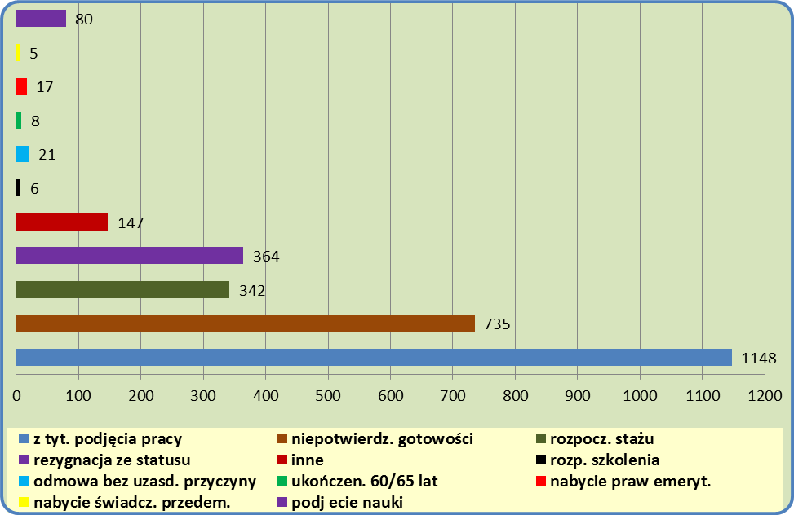

Struktura wyłączeń z ewidencji bezrobotnych w 2011r.

3. ANALIZA OFERT PRACY WEDŁUG ZAWODÓW
.
W okresie od 01.01.2011 roku do 31.12.2011 roku zrealizowano łącznie 814 ofert pracy wraz z ofertami stażu, w tym 276 oferty pracy niesubsydiowanej (33,9% zgłoszonych ofert). W stosunku do roku 2010 nastąpił spadek zgłoszonych wolnych miejsc pracy o 1230
( w 2010 roku było 2044). Oferty pracy, stażu, prac społecznie użytecznych oraz refundacja kosztów wyposażenia stanowiska pracy dla osoby bezrobotnej, które współfinansowano z Funduszu Pracy lub Europejskiego Funduszu Społecznego (EFS) stanowiły 66,1% zgłoszonych ofert – 538 ofert.
Największa liczba ofert finansowanych przez pracodawców w liczbie 103 wpłynęła w miesiącu marcu oraz 72 w miesiącu sierpniu. Natomiast w zakresie miejsc aktywizacji zawodowej najwięcej ofert wpłynęło w miesiącu lutym i marcu ( odpowiednio w liczbie 104 i 187) i ma to związek z posiadaniem przez Urząd środków finansowych Funduszu Pracy.
Zarówno pracodawcy, jak i bezrobotni byli najczęściej zainteresowani przede wszystkim jedną formą aktywizacji zawodowej – stażami, w ciągu 2011 roku zgłoszono 346 ofert stażu.
Pośrednik pracy współpracuje z pracodawcami m.in. poprzez składanie wizyt w zakładach pracy. W okresie 2011 r. pośrednik pracy nawiązał kontakt z 13 nowymi pracodawcami, którzy dotychczas nie korzystali z usług urzędu. Natomiast w ramach utrzymywania kontaktów z pracodawcami pośrednik przeprowadził 134 wizyty u Pracodawców. Pracodawca jest informowany o usługach świadczonych przez PUP w Kolnie. Każda wizyta u pracodawcy jest odnotowywana w karcie pracodawcy, która jest na bieżąco aktualizowana. W rejestrze pracodawców współpracujących z Urzędem zaewidencjonowano 366 podmiotów.
W 2011 r. zorganizowano 3 giełdy pracy, w których uczestniczyło 15 osób.

Miesiąc | Nazwa Pracodawcy | Stanowisko pracy | Liczba uczestników | Liczba osób, które podjęły pracę
marzec | „Agnamur” w Kolnie | kurier | 3 | 1
kwiecień | „DOBROPLAST” – Stary Laskowiec | Montażysta  /składacz okien/ | 4 | 1
kwiecień | „Hetman” w Kolnie | szwaczka | 8 | 3

W efekcie zorganizowanych spotkań z pracodawcami 5 osób podjęło zatrudnienie, czyli 33 % wezwanych.
Zestawienie T-II/P-3 Oferty pracy wg zawodów w powiecie kolneńskim w 2011 roku (aneks statystyczny) wskazuje, że największe zapotrzebowanie ze strony pracodawców dotyczyło pracowników biurowych. Pracodawcy oferowali też miejsca pracy dla monterów – składaczy okien, robotników gospodarczych, sprzedawców i robotników budowlanych, czyli zawodów reprezentujących niższe poziomy wykształcenia.
Lp | kod zawodu | Nazwa zawodu | Oferty zgłoszone w I półroczu 2011 r.
Lp | kod zawodu | Nazwa zawodu | liczba | % ogółu
1 | 515303 | Robotnik gospodarczy | 144 | 17,7
2 | 712501 | Monter/składacz okien | 100 | 12,3
3 | 411090 | Pozostali pracownicy obsługi biurowej | 57 | 7,0
4 | 814204 | Operator maszyn i urządzeń do produkcji okien z tworzyw sztucznych | 50 | 6,1
5 | 411004 | Technik prac biurowych  (zawód szkolny: technik prac biurowych) | 35 | 4,3
6 | 522301 | Sprzedawca | 34 | 4,2
7 | 411003 | Pracownik kancelaryjny | 31 | 3,8
8 | 931301 | Robotnik budowlany | 26 | 3,2
9 | 334306 | Technik administracji | 21 | 2,6
10 | 753303 | Szwaczka | 16 | 2,0
Oferty pracy wg zawodów w powiecie kolneńskim w 2011 roku

Zgłoszone oferty pracy w 2011, wg. zawodów

Wyżej wymienione zawody skupiły 514 ofert (63,1 % ogółu ofert pracy).
Pozostałe propozycje pracy ( 36,9 %) były skierowane do osób o zawodach:
- sekretarka – 14 ofert pracy
- pomoc kuchenna – 10 ofert pracy
- robotnik oczyszczania miasta – 9 ofert pracy
- robotnik placowy – 8 ofert pracy
- kierowca samochodu ciężarowego – 8 ofert pracy
- elektromonter telekomunikacyjnych urządzeń zasilających – 6 ofert pracy
- goniec – 6 ofert pracy
- recepcjonista – 6 ofert pracy
- tokarz w metalu – 5 oferty pracy
- elektromechanik pojazdów samochodowych – 5 ofert pracy
- robotnik drogowy - 5 ofert pracy
- mechanik pojazdów samochodowych – 4 oferty pracy
- meliorant - 4 oferty pracy
- magazynier – 4 oferty pracy
- fryzjer – 4 oferty pracy
W pozostałych grupach zawodowych pracodawcy zgłaszali mniejsze zapotrzebowanie na wolne miejsca pracy lub w ogóle nie odnotowano zapotrzebowania. A zatem do zawodów generujących nowe miejsca pracy zaliczyć możemy „monterów – składaczy okien”, „robotników gospodarczych”, „pracowników biurowych” „sprzedawców”, „robotników budowlanych” i „szwaczki”.
Przy czym, jeśli chodzi o grupę „robotników gospodarczych” i „robotników budowlanych” i są to najczęściej prace krótkoterminowe, niejednokrotnie subsydiowane ze środków Funduszu Pracy. Nie mniej jednak mają one istotne znaczenie, gdyż pracodawca zgłaszając wolne miejsce pracy nie wymaga wyższych kwalifikacji zawodowych, są to najczęściej oferty pracy skierowane do osób z wykształceniem zasadniczym zawodowym i niższym.
Oferty skierowane do „pracowników biurowych - techników prac biurowych”, „pracowników administracyjnych - techników administracji”, „sekretarki” oraz „asystentów rachunkowości – techników rachunkowości” to przede wszystkim propozycje odbycia stażu u pracodawcy.
Wzrost wymagań pracodawców w stosunku do kadry biurowej powoduje, iż odbycie stażu u pracodawcy mającego na celu zdobycie pierwszego doświadczenia zawodowego w miejscu pracy, jest niezwykle atrakcyjnym instrumentem dającym szanse pracodawcy na poznanie kwalifikacji i predyspozycji potencjalnego kandydata do pracy.
Z obserwacji, a także bezpośrednich kontaktów z pracodawcami wynika, że ich oczekiwania co do umiejętności sprzedawców przerastają możliwości potencjalnych kandydatów, a proponowane przez nich płace nie są adekwatne do tych wymagań. Powoduje to, że oferty pracy dla sprzedawców stanowią znaczący odsetek wśród ogółu ofert pracy zarejestrowanych bezrobotnych .
Największe szanse na uzyskanie oferty pracy wg wskaźnika 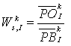 liczonego jako stosunek średniej miesięcznej liczby ofert pracy w danym zawodzie do średniego miesięcznego poziomu zarejestrowanego bezrobocia w tym samym zawodzie mieli bezrobotni z następujących grup zawodowych: (na podstawie tabeli T-II/P-10)
Kod grupy  Zawodów | Nazwa grupy zawodów | Wskaźnik szansy uzyskania oferty
41 | Sekretarki, operatorzy urządzeń biurowych i pokrewni | 0,5000
71 | Operatorzy maszyn i urządzeń wydobywczych i przetwórczych | 0,2963
44 | Pozostali pracownicy obsługi biura | 0,1555
71 | Robotnicy budowlani i pokrewni  ( z wyłączeniem elektryków) | 0,1156
94 | Pracownicy pomocniczy przygotowujący posiłki | 0,1042
34 | Średni personel z dziedziny prawa, spraw społecznych, kultury i pokrewny | 0,0750
51 | Pracownicy usług osobistych | 0,0677
42 | Pracownicy obsługi klienta | 0,0667
35 | Technicy informatycy | 0,0667
54 | Pracownicy usług ochrony | 0,0521
91 | Pomoce domowe i sprzątaczki | 0,0447

Im wartość wskaźnika bliższa „0” tym mniejsze szanse na znalezienie pracy.
W związku z całkowitym brakiem ofert pracy szans na zatrudnienie nie mieli bezrobotni w zawodach m. in.:
- kierownicy do spraw produkcji i usług
- kierownicy spraw zarządzania i handlu
- monterzy
- rolnicy i rybacy pracujący na własne potrzeby
- specjaliści z dziedziny prawa, dziedzin społecznych i kultury
- specjaliści do spraw technologii informacyjno – komunikacyjnych
- rolnicy produkcji towarowej

Dla tych grup zawodowych wskaźnik szansy na uzyskanie oferty wynosił 0,0000 – 0,0016
Analizując dane zawarte w tabeli T-II/P-7 Ranking zawodów generujących długotrwałe bezrobocie (aneks statystyczny) można wyciągnąć wniosek, iż najwyższy wskaźnik długotrwałego bezrobocia w 2011 roku odnotowano w grupach zawodów:
- pozostali pracownicy obsługi biura (kod grupy zawodów 44) – wskaźnik 0,8000
- pracownicy pomocniczy przygotowujący posiłki (kod grupy zawodów 94) –
wskaźnik 0,6250
- monterzy (kod grupy zawodów 82) – wskaźnik 0,5714
- sekretarki, operatorzy urządzeń biurowych i pokrewni (kod grupy zawodów 41) – wskaźnik 0,5600
- robotnicy pomocniczy w górnictwie, przemyśle, budownictwie i transporcie (kod grupy zawodów 93) – wskaźnik 0,5429
- rolnicy produkcji towarowej (kod grupy zawodów 61) – wskaźnik 0,5294
- kierownicy do spraw zarządzania i handlu (kod grupy zawodów 12) i wskaźnik 0,5000
- ładowacze nieczystości, kierownicy małych przedsiębiorstw (kod grupy zawodów 13) – wskaźnik 0,4776
- operatorzy maszyn i urządzeń wydobywczych i przetwórczych
(kod grupy zawodów 81) – wskaźnik 0,4737
- sprzedawcy (kod grupy zawodów 52) wskaźnik 0,4607

W pozostałych grupach zawodów wskaźnik ma wartość poniżej 0,4500

Czynnikiem decydującym o utrwaleniu dominującej pozycji niektórych grup zawodowych jest niekoniecznie przynależność do grup zawodów najliczniej reprezentowanych przez bezrobotnych. Znaczenie ma tutaj ciągły napływ bezrobotnych oraz znikoma ilość lub brak ofert pracy w danym zawodzie.

4. ANALIZA ZAWODÓW DEFICYTOWYCH I NADWYŻKOWYCH

Dane wynikowe z monitoringu zawodów deficytowych i nadwyżkowych określone zostały za pomocą wskaźnika intensywności nadwyżki (deficytu) Celem właściwej interpretacji danych należy przytoczyć podstawowe definicje używanych pojęć.
- Zawód deficytowy to zawód, na który występuje na rynku pracy wyższe zapotrzebowanie, niż liczba osób poszukujących pracy w tym zawodzie.
- Zawód nadwyżkowy to zawód, w którym liczba osób poszukujących pracy jest wyższa, niż zapotrzebowanie na ten zawód na rynku pracy
Zawody deficytowe i nadwyżkowe określane są za pomocą wskaźnika intensywności nadwyżki (deficytu) zawodów - W ^{k} _{n,II} mierzonej stosunkiem średniej miesięcznej liczby zgłoszonych ofert pracy w danym zawodzie w badanym okresie do średniej miesięcznej liczby zarejestrowanych bezrobotnych w danym zawodzie, w badanym okresie.
Przyjmuje się, że:
- zawody o wskaźniku W ^{k} _{n,II} > 1,1 to zawody deficytowe,
- zawody o wskaźniku W ^{k} _{n,II} mieszczącym się w przedziale <0,9; 1,1> to zawody zrównoważone,
- zawody o wskaźniku < 0,9 to zawody nadwyżkowe.
Źródłem do określenia stopnia deficytu albo nadwyżki określonego zawodu jest raport T-II/P-4 „Zawody deficytowe i nadwyżkowe w powiecie kolneńskim w I półroczu 2011 roku”, wygenerowany z aplikacji MZ.
Analizując zawody deficytowe i nadwyżkowe należy zwrócić uwagę na zawody,
w których średnia miesięczna liczba bezrobotnych zarejestrowana na koniec 2011r. wynosi zero. Wskazuje na to fakt braku możliwości obliczenia wskaźnika. Potwierdza to także sytuację zdecydowanego deficytu w tym zawodzie – brak możliwości zrealizowania ofert pracy.
Zawody dla których średnia miesięczna liczba bezrobotnych zarejestrowanych w półroczu wyniosła 0 to między innymi:
- kierownik małego przedsiębiorstwa budowlanego
- matematyk
- biotechnolog
- statystyk
- towaroznawca
- inżynier telekomunikacji
- architekt krajobrazu
- lekarz
- fizjoterapeuta
- logopeda
- położna

Grupa zawodów nadwyżkowych
Analizując wielkość wskaźnika (W ^{k} _{n,II} < 0,9) należy stwierdzić, że do zawodów nadwyżkowych w powiecie kolneńskim należą:
- fryzjer
- pielęgniarka
- kelner
- technik informatyk
- magazynier
- kucharz
- sprzedawca
- murarz
- robotnik leśny
- tokarz w metalu
- ślusarz

Grupa zawodów zrównoważonych
Zawody zrównoważone (0,9< W ^{k} _{n,I} < 1,1) wykazujące jak sama nazwa mówi równowagę w zakresie popytu i podaży pracy to:
- barman
- kosmetyczka
- kasjer handlowy
- wydawca posiłków/bufetowy
- doradca klienta
- cieśla
- operator urządzeń do wulkanizacji
- operator koparko - ładowarki
- kierowca autobusu
- kierowca- operator wózków jezdniowych
- szatniarz

Grupa zawodów deficytowych
Wskaźnik W ^{k} _{n,I} > 1,1 wskazuje na zawody deficytowe, wśród których wyróżnić można zawody o największej wartości współczynnika intensywności deficytu tj. MAX..
Zawody zaliczane do grupy deficytowych to:
- doradca finansowy
- technik fizjoterapii
- zaopatrzeniowiec
- technik administracji
- pozostali pracownicy administracji
- pozostali pracownicy obsługi biurowej
- monter – składacz okien
- konserwator zabytków
- pomocnik mleczarski

W rankingu zawodów deficytowych czołowe miejsce zajmują zawody, które charakteryzują się – pomimo relatywnie niewielkiego napływu bezrobotnych – bardzo małym napływem ofert. . Za wyjątek uznać można pracowników biurowych (z zastrzeżeniem, że wysoka podaż jest „napędzana” przez oferty stażowe), w przypadku tych zawodów zwraca uwagę wysoki napływ ofert pracy.

Wskaźnik określony jako MAX oznacza, że w danym zawodzie złożono oferty pracy w 2011 roku, ale w ewidencji Powiatowego Urzędu Pracy w Kolnie nie figurowały osoby bezrobotne posiadające takiego zawodu.
Dotyczy to takich zawodów jak:
- inżynier mechanik
- nauczyciel informatyki
- diagnosta uprawniony do wykonywania badań pojazdów
- laborant chemiczny
- referent bankowości
- urzędnik ubezpieczeń społecznych
- pracownik socjalny
- inwentaryzator
- projektant stron internetowych
- strażak
- posadzkarz
- galwanizer

Koniec 2011r. rynek pracy powiatu kolneńskiego charakteryzował się przewagą zawodów nadwyżkowych, z czego przeważająca z nich część posiadała wskaźnik intensywności nadwyżki (deficytu zawodów) równy 0.

5. WNIOSKI

Niniejsze opracowanie „Monitoringu zawodów nadwyżkowych i deficytowych” to próba określenia zawodów, na które istnieje popyt oraz tych, które występują na rynku nadwyżkowo. Konstruktywne wnioski dotyczące monitoringu zawodów deficytowych i nadwyżkowych będzie można sformułować dopiero po opracowaniu kilku raportów zawierających oprócz analizy zawodów deficytowych i nadwyżkowych również analizę zawodów deficytowych i nadwyżkowych w oparciu o badania sondażowe przeprowadzone nie tylko w szkołach, ale i w zakładach pracy. Wynika to z definicji monitoringu zawodów deficytowych i nadwyżkowych, który jest rozumiany jako proces systematycznego obserwowania zjawisk zachodzących na rynku pracy, dotyczących kształtowania popytu na pracę i podaży zasobów pracy.
Niemniej jednak opracowany Monitoring... poprzez wskazanie zawodów deficytowych i nadwyżkowych powinien stać się źródłem informacji do bieżącej koordynacji szkolenia bezrobotnych oraz kształcenia zawodowego z potrzebami rynku pracy, usprawnienia poradnictwa zawodowego i pośrednictwa pracy.
Już na obecnym etapie należy stwierdzić iż, przeprowadzony monitoring zawodów deficytowych i nadwyżkowych według metodologii zawartej w Zaleceniach pozwolił dostrzec pewne tendencje jakie wystąpiły w obszarze rynku pracy powiatu kolneńskiego,
a mianowicie:
- w 2011 roku w porównaniu z 2010 roku zanotowano wzrost liczby bezrobotnych
(o 51 osób bezrobotnych, tj. 1,7%).
- zwiększyła się stopa bezrobocia
( z 18,9% w grudniu 2010 roku do 19,1% w grudniu 2011 roku)
- na koniec 2011 roku największy udział w strukturze bezrobotnych mieli bezrobotni bez zawodu i o niskich kwalifikacjach zawodowych
- w 2011 roku odnotowano „napływ” bezrobotnych w ilości 2935 osób bezrobotnych, w tym samym okresie „odpływ” wyniósł 2884 osoby bezrobotne
- w 2011 roku najwięcej ofert pracy zgłoszono dla osób bezrobotnych w zawodach: robotnik gospodarczy – 144 i monter składacz okien – 100
- rynek pracy powiatu kolneńskiego charakteryzuje się przewagą zawodów nadwyżkowych.

Z przeprowadzonej analizy wynika, że tak jak w całym kraju, w powiecie kolneńskim odczuwalny jest wzrost poziomu bezrobocia. Pomimo wielu podejmowanych przez PUP w Kolnie działań łagodzących skutki ogólnoświatowego kryzysu gospodarczego, co przedkłada się większą liczbą osób rejestrujących się, lokalny rynek pracy boryka się od lat z tymi samymi problemami. Wskazuje na to struktura zawodowa bezrobotnych, a wynika z niej przede wszystkim niedopasowanie posiadanego zawodu do potrzeb pracodawców. Powodem takiego stanu rzeczy może być nieracjonalny system kształcenia, czy zbyt słabe tempo rozwoju regionalnego. Wyszczególnione czynniki nie pozwalają na stworzenie takiej liczby miejsc pracy, która mogłaby wchłonąć bezrobotnych.
Charakterystyczną cechą bezrobocia w powiecie kolneńskim, niezależnie od tendencji występujących w kształtowaniu się ogólnej liczby bezrobotnych w poszczególnych latach, jest utrzymywanie się niekorzystnych cech w strukturze bezrobocia, do których w szczególności należy wysoki udział w ogólnej liczbie bezrobotnych osób młodych i długotrwale bezrobotnych oraz osób bezrobotnych o niskim poziomie wykształcenia i kwalifikacji.
Wyciągnięcie odpowiednich wniosków z niniejszego opracowania, a także z obserwowanych procesów zachodzących w gospodarce przez służby odpowiedzialne za edukację, może spowodować ograniczenie bezrobocia wśród młodzieży i absolwentów. Koniecznym staje się zsynchronizowanie działań i programów edukacyjnych z potrzebami rynku pracy. Wprowadzenie spójnej klasyfikacji zawodów i specjalności dla opisu rynku pracy i rynku edukacyjnego (szkoły ponadgimnazjalne i szkoły wyższe) lub odwoływanie się do umiejętności, kwalifikacji i wiedzy, tak przy zatrudnianiu, jak i kształceniu.

Sporządził: Sławomir Grala
specj. ds. aktywizacjo osób bezrobotnych
ANEKS STATYSTYCZNY (wybrane raporty)
- T-II/P-1 Bezrobotni wg zawodów w powiecie kolneńskim
- T-II/P-2 Napływ bezrobotnych wg zawodów...
- T-II/P-3 Oferty pracy wg zawodów ...
- T-II/P-4 Zawody deficytowe i nadwyżkowe...
- T-II/P-6 Ranking zawodów deficytowych i nadwyżkowych ...
- T-II/P-8 Ranking zawodów generujących długotrwałe bezrobocie...
- T-II/P-11 Ranking zawodów zgłoszonych w ofertach pracy [...] ze względu na wskaźnik szansy uzyskania oferty

